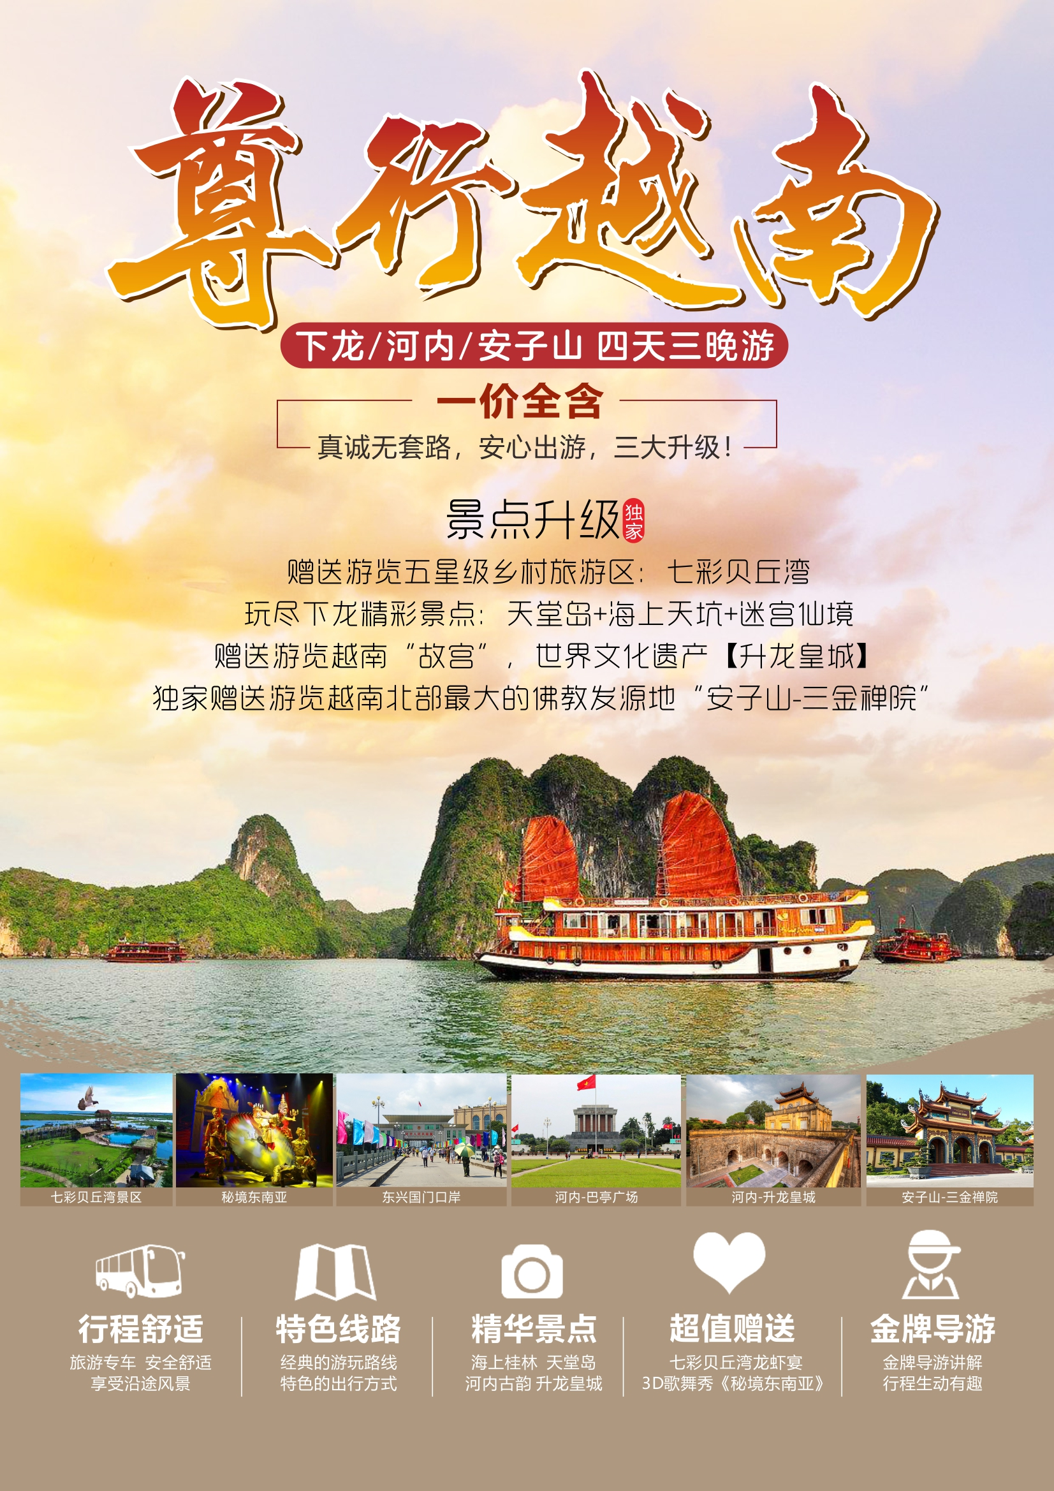
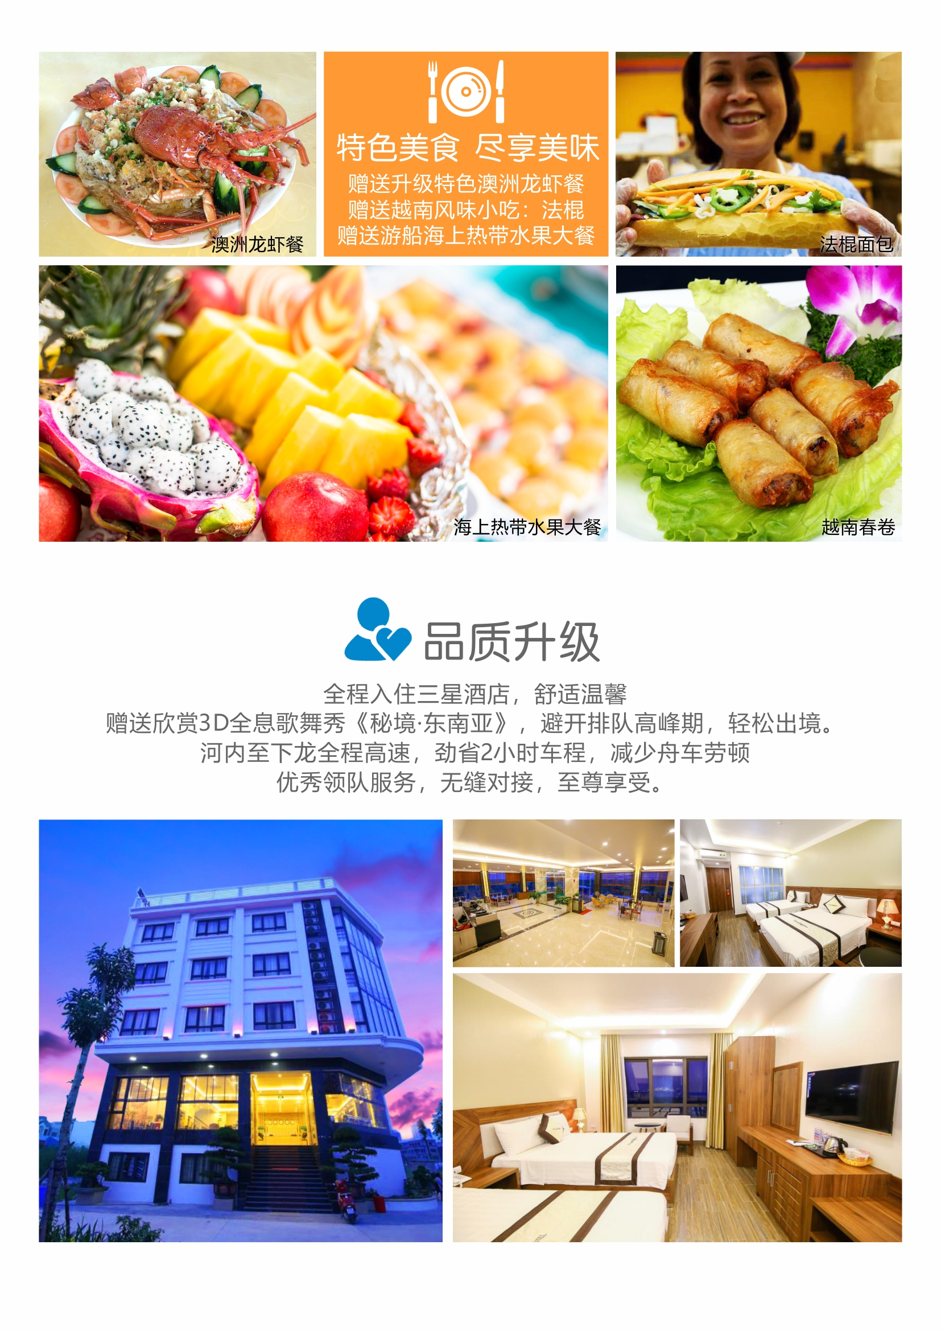
尊行越南·四日游

行程特色：
★.特别升级一餐澳洲龙虾宴
★.赠送游览五星级乡村旅游区-七彩贝丘湾
★.赠送价值188元/人3D全息歌舞秀《秘境·东南亚》
★.赠送独具特色的风味小吃—法棍，体验一把舌尖上的越南。
★.赠送下龙湾游船海上热带水果大餐
★.精彩景点赠送：快艇+【海上天坑】+[天堂岛]+迷宫仙境
★.赠送游览越南“故宫”，世界文化遗产—【升龙皇城】
★.赠送游览越南北部最大的佛教发源地：安子山—三金禅院
★.河内至下龙全程高速，劲省2小时车程，减少舟车劳顿
★.领队导服，无缝对接，品质保证，至尊享受。
第一天 | 南宁/北海—东兴—芒街—下龙
酒店 | 下龙三星：SUNBAY、白腾、莲花、皇冠、砖石、工团、下龙湾、红珊瑚或不低于此标准的其他酒店
餐食 | 中餐—贝丘湾龙虾餐 晚餐—中/越式围桌餐
下龙  巴士 | 南宁集合点：南宁市兴宁区苏州路幼儿园门口  北海集合点：北海市海城区四川路57号 （海洋石油大厦）  东兴集合点：东兴市富豪路11号 （市政府文化广场国门大剧院）  早上06:30在南宁兴宁区苏州路幼儿园门口/北海海城区四川路57号 集合，乘车前往国家红树林保护区、五星级乡村旅游景区—【七彩贝丘湾景区】观赏国家一级保护植物【海上红树林】（约3小时车程），游览距今八千年的新石器时代遗址【贝丘遗址】，登【望海楼】。后享用特色澳洲龙虾宴，在海边长廊餐厅把酒言欢，一边享受海景一边享受美食，别有一番滋味。后前往东兴国门大剧院，欣赏一场国门视觉盛宴3D全息歌舞秀《秘境·东南亚》带您走进海上丝绸之路！该演出由中国广西实力派导演黄洪波、李军携手广西知名主创团队作为演出首创团队。融合了中国京族及东南亚十国民族风情元素，利用当前最前沿的全息成像多媒体技术，通过透视演艺，结合3D手段，配合灯光、舞美等打造而成，是集娱乐性、观赏性为一体的大型旅游文化作品。让观众感受京族独特的文化魅力和东南亚各国的异域文化（此表演为赠送项目，观看时间由我社协调，如游客不看则视为自愿放弃，不退任何费用；如遇节假日或表演厅休整期，则不赠送。）后从广西【东兴口岸】办理出境手续（此时出关正好错开关口出境高峰期，轻松过关），途经【中越友谊大桥】，可欣赏壮阔的【北仑河】景观。入境后前往【越南芒街】休息站等候导游办证，后品尝越南独具特色小吃—法棍，乘旅游大巴前往【下龙市】（约3.5小时），入住酒店休息。  （温馨提示：1、办理出入境手续时间，如果游客多或越南公文问题过关时间长，请耐心等候，过了越南口岸还要办理15公里处检查过关手续，导游办理期间需要排期等候办理相关手续，因口岸附近无等候点，特安排于口岸附近可提供休息上卫生间的商场休息等待。）  2、特别提示：越南段车程较长，沿途一般会有多个休息点供客人用餐上洗手间方便，由于当地洗手间需要穿过购物店，此购物店不在行程安排之内，请谨慎选择。
下龙  巴士 | 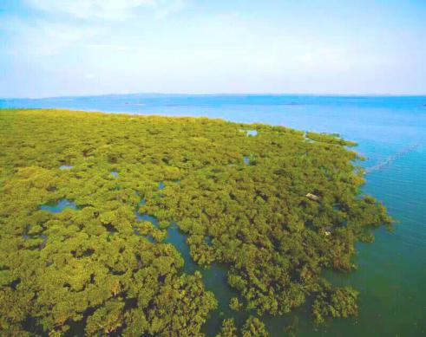 | 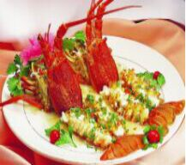 | 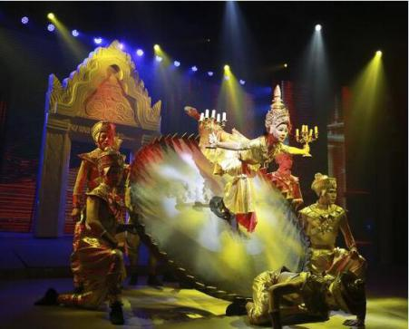
第二天 | 下龙—河内
酒店 | 河内三星：reveside、何仙姑、红领巾A栋、金莲、葛兰、白杨、首都园或不低于此标准的其他酒店
餐食 | 早餐—酒店含早 中餐—中/越式围桌餐 晚餐—中/越式围桌餐
河内  巴士 | 早餐后乘车前往巡州岛度假区、欣赏海岸风光，赏越南的国粹表演“水上木偶戏”（备注：此表演作为赠送项目，因表演时间不固定，如景区无表演则取消，无费用退还）；后乘越南特色红木游船漫游世界八大自然遗产之一的“海漫游世界八大自然遗产之一的“海上桂林”， —下龙湾（游览时间约4H）（在1500多平方公里的海面上、耸立着3600多座大小不一、千姿百态的喀斯特地貌的山石、更以其“海美、山幽、洞奇”三绝而享誉天下）——观狗爬山、香炉山、斗鸡山等数不胜数的风景尽收眼底,再从斗鸡石出发游览下龙湾的精华景点之一（迷宫仙境），船上独家安排特色热带水果大餐，随着游船观赏一座座的独立仙岩（大拇指山、青蛙山、天鹅山）等千姿百态的景色。午餐安排于船上进行用餐，下龙湾亦有小渔船如影相随，把酒临风，去国怀乡之忧荡然无存，在天海一色中的游船上大快朵颐的美妙感觉在您的全身悄悄蔓延。午餐后乘坐【快艇】前往【海上天坑】，抵达洞口后换成小木船进入洞内，海上天坑是一个360度皆为垂直绝壁的封闭海湾，空灵幽闭。湖水清澈见底，水平如镜，在四面高耸徒峭山崖的环抱中，仿佛给人一种与世隔绝的感觉。游完后前往越南最浪漫、最漂亮的岛屿—【天堂岛】，岛上活动1-2小时。细白的沙滩上可以玩各种沙滩游戏（游戏道具自备），在指定区域还可以游泳，登上岛屿的山顶俯视下龙湾海上桂林全景，拍摄您心意的美照，随后坐船返回码头下船，告别上帝赐于越南最好的礼物---下龙湾。乘车前往下龙参观位于越南北方最大的佛教圣地---三金禅院：三金禅院原名宝广寺（意为“珍贵的佛光”）始建于1676年。宝光寺位于340米海拔高度的清荡山，坐落在越南西部城市旺秘市，三金禅院风水起源于铜寺，背靠安子山脉，面向东海，左侧青龙与右侧白虎环围形成气势宏伟的“青龙白虎掌四方，朱雀玄武顺阴阳”之位的佛教圣地地”闻名远近。山上有华安寺，香火旺盛，已有数百年的历史。山脚下的安潮县的安生村是越南陈氏王朝的故里， 游完后乘车赴河内，抵达后入住河内酒店休息。  温馨提示：下龙湾是越南旅游胜地，也是游客去越南的重中之重，下龙湾是游客游览的乐土，下龙湾有好多水上娱乐项目，（比如：沙滩车，摩托艇，游泳衣，小吃，参观海上溶洞等之类的）如游客感兴趣可自愿参加，当地费用自理，以上水上项目不属于行程内，游客自愿！敬请报名前须知，以免出现不必要的麻烦！
河内  巴士 | 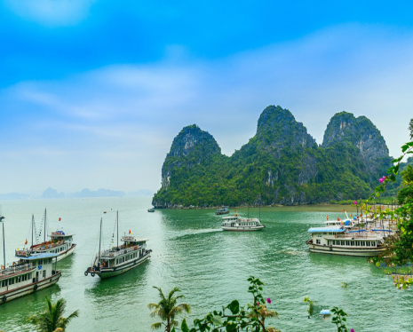 | 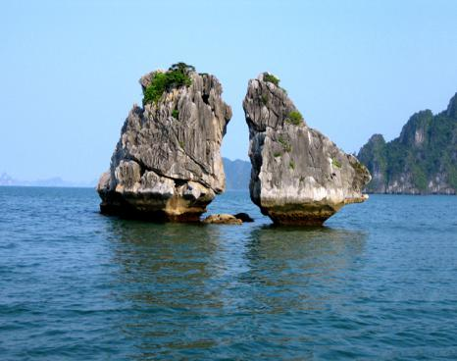 | 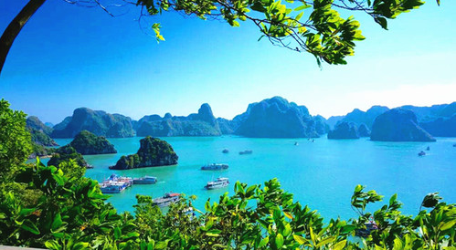
第三天 | 河内-下龙
酒店 | 下龙三星：SUNBAY、白腾、莲花、皇冠、砖石、工团、下龙湾、红珊瑚或不低于此标准的其他酒店
餐食 | 早餐—酒店含早 中餐—越式围桌餐 晚餐—越式围桌餐
下龙  巴士 | 早餐后参观河内的心脏【巴亭广场】巴亭广场是河内人民集会和节日活动的场所；【胡志明陵】（6-8月为保养期及每周一、周五，不对外开放）、【主席府】主席府是一橦极飘亮的法国式建筑。在法属期间，曾是法驻印度支那总督居住和办公的地方；【胡志明故居】胡志明故居是一座简陋的吊脚楼，典型的农家屋宅，掩映在庄严宏伟的主席府后面。故居花园则是幽静典雅，还种植着有趣而罕见的菩萨树，它的根部会往上长，形成一尊尊天然雕像。【独柱寺】独柱寺是越南独具一格的古迹之一，因建在灵沼池中一根大石柱上而得名；【军事博物馆】（共游览约2小时）。  后前往探秘昔日“越南皇家龙脉”所在地——【升龙皇城】(逢周一不开放，游览时间不少于30分钟），这里蕴藏着无价的文化遗产，不但标志着民族文化精华，而且具有显著的全球价值。皇城建于11世纪越南李王朝时期，是“大越”独立的标志。在连续1000年里都是十分独特的人类文化、雕刻艺术、建筑艺术、建设技术、城市规划和造景艺术等价值的交汇之地。  午餐后乘车赴下龙，抵达后入住下龙酒店休息  （河内至下龙从原二级公路升级全程高速公路(目前刚刚通车)。大幅度缩短从河内到下龙市的距离，从目前的180公里降为130公里，乘车时间从3.5小时降至1.5小时。）
下龙  巴士 | 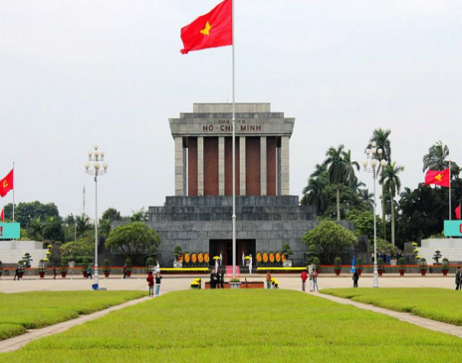 | 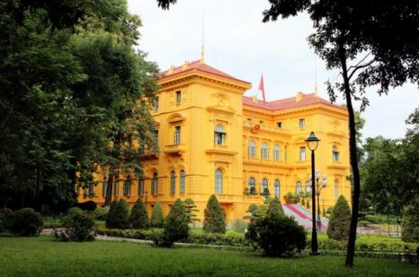 | 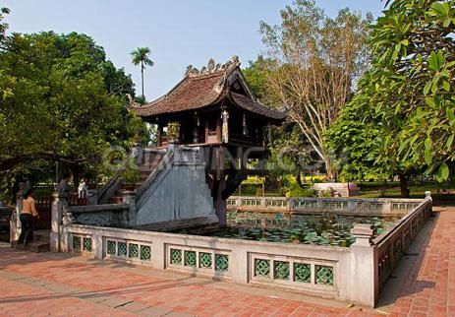
第四天 | 下龙-芒街-东兴-南宁/北海
酒店 | 无
餐食 | 早餐—酒店含早 中餐—中式围桌餐
巴士 | 早餐后乘车返越南芒街口岸【 180KM，3.5小时】抵达芒街，期间越南导游办理离境手续（口岸附近休息站约半小时），入境返回东兴口岸，中餐后乘坐车返南宁/北海，结束愉快的旅程。
愿您恋上这趟精致之旅，把真诚和美丽带给您的亲朋好友！
注：
如果因为天气（因越南属于热带季风气候、属于台风、暴雨洪涝高发区域、如因台风、暴雨等不可抗力因素导致不能出游下龙湾等海上活动）及个人自身等特殊原因导致客人无法参加某些景点和活
动，已经产生的费用不退，敬请谅解。
报价包含 | 1、酒店：越南全程升级住宿下龙三星、河内三星标准双人间，(行程中用房以安排两人间为标准，在不影响房数的情况下夫妻可以安排一间，若出现单男或单女且团中无同行团友同住，需要补交单人房差200元/人  2、交通：越南旅游空调车（保证每人一个正座）；  3、用餐：全程用餐7正3早餐，正餐餐标：20元/人/餐*6正+1正龙虾餐；  4、景点：行程中所列景点首道门票；  5、领队：安排中国领队服务50元/人；  6、导游：全程安排中文导游服务50元/人；  7、签证：落地签、口岸费、表格费。  8、餐厅-口岸电瓶车
儿童报价 | 另议
报价不含 | 1、护照费；  2、个人消费：行程之外所产生的个人费用（如电话、洗衣、饮料等）。  3、不含自由活动期间膳食；  4、个人旅游意外险。  5、讲解器：40元/人（自理）
参考酒店 | 下龙三星：SUNBAY、白腾、莲花、皇冠、砖石、工团、下龙湾、红珊瑚或不低于此标准的其他酒店  河内三星：reveside、何仙姑、红领巾A栋、金莲、葛兰、白杨、首都园或不低于此标准的其他酒店
签证须知 | 办落地签，请提前三个工作日将6个月有效以上的护照复印件以扫描或传真的方式发给我社。客人出境时随身携带护照原件及2张3×4cm规格的白底彩照。  如因客人自身原因导致拒签，由客人承担由此产生的损失费，包括机票和地接费用等，我社会退还团费中未产生的费用。若客人自备签证或是外籍人士（包括港、澳、台；港澳台同胞出团时需备有回乡证和台胞证），请检查好护照有效期及签证有效期；如因护照或签证问题不能如期出发或不能进入目的地国家，其责任与我司无关，不便之处敬请谅解!
温馨提示 | 根据新旅游法规定，休息站和服务区（芒街：嘉丽商城、越免商城，和平免税商城；芒街到下龙路上：558服务区、109服务区、南风服务区；下龙到河内路上有：ABC、77休息站）、车购（指越南因当地旅游惯例，旅游团师傅会委托导游在车上介绍和销售一些土特产等购物产品）等购物场所非旅行社指定消费项目，请谨慎选择，如购买后出现任何问题责任自负。
特别说明 | 1、行程中房间以安排双人间为标准，在不影响房数的情况下夫妻可以安排一间，若出现单男或单女，客人需要补交单人房差价。各种证件、贵重物品及现金请妥善保管，万一丢失，本社概不负责。  2、请勿擅自离团或不参加团队活动，如有必要单独脱队时,务必咨询当团的领队同意,且必须签署个人脱队切结书交予当团领队保存,并请特别小心自身安全.(脱队后如有任何意外发生,一切由游客自行负责)  3、东南亚酒店没有官方公布的星级标准，没有挂星制度。行程中所标明的星级标准为当地行业参考标准，普遍比国内略差一点。任何非官方网站所公布的酒店星级档次，是属于该网站自己的评估标准，不代表该酒店的真实档次或星级。  4、节假日期间如部分餐厅因游客太多而无法预订，我社将调整为其他同档次餐厅，但用餐标准不变，请各位游客谅解！  5、60岁以上的老人参团需有直系亲属的陪同，患病旅行者和孕妇不得参团；70岁以上老人参团需提供健康证明。
越南注意事项
- 中国公民出境每人携带人民币不能超过20000元。
- 中国政府规定严禁中国公民在境外参与赌博与朝觐。
- 遵守我国出入境纪律，严格执行整团出境，整团入境。
- 未经检疫的动、植物不能出入境；
- 一定要注意安全问题，不要单独离队，出门要成群结队，最好不要购买小贩的东西；
所带红木雕直径不能超过80公分；
语言：越语为当地官方语言，南越地区英语、国语、广东话、潮州语亦可通行。
☆■币值：越南货币单位为越南盾，1人民币约2900越南盾（每天汇率不一样），如使用，可与导游或领队兑换。
☆■气候：北越为亚热带季风气候冬天：15°C—20°C左右，夏天气温28—36°C，夏季极易受台风影响，台风来临，下龙湾海域海事部门会封海，导致无法游览下龙湾；南越为热带，５－９月为雨季，１０－４月为干季，年平均温度２９°C左右，请游客自备防蚊水。
☆■衣着：皆以夏天衣物、休闲为准、并携遮阳帽及太阳眼镜。
☆■餐食：本公司慎选餐厅及菜色提供客人享用，卫生方面较好，如肠胃较差或水土不服者请自备肠胃药。另外水质方面较差，请勿生饮。若有遇当地风味餐之口味上并非每位贵宾都能接受，请大家能尝试当地口味菜色。
☆■电压：２２０Ｖ，房间为双向圆孔插座，卫生间有双向或三向插座（旅客若需带电器用品须注
意其适用性），但由于电压不足，常有停电困扰，现阶段，各旅馆都备有发电机自行发电。
☆■住宿：全程旅馆都备有卫星电视、冷气机，但热水供应方面为电热水器提供，有些酒店需进房间后另行打开热水器开关，等待20分钟左右方有热水供应，卫浴用具旅馆备有如：牙膏、牙刷等，重复使用的拖鞋、毛巾等用品等。
☆■时差：越南时间较中国北京时间慢一小时。
☆■特产：红木、木雕、煤雕、手工针织、农业国出产的绿豆糕、椰子糖、腰果等特色产品。
☆■通讯：越南虽以开放ＩＤＤ国际直拨电话，但索价尚属偏高，可携带移动电话，如开通国际长途，并可使用。除下龙湾海上等少数地点，收讯不良外，均可畅行无阻。
☆■＊境外拨国内：00＋86＋电话号码
☆■＊国际区号：越南代码：0084+（无零）区号+电话号码
☆■治安：由于越南属于农业国，较为落后，请尽量勿落单或施惠给乞讨者，以免招致不必要的困扰。另外切勿夜晚单独外出行动，特别是下龙湾，请勿独自往海边出行，否则会导致人身或财产安全隐患。
☆■其它：在有些地方如：河内胡志明陵墓内参观，出于尊重先人，请注意着装，男士裤子、女士裙子需长过膝盖，方能入内，勿戴帽及墨镜、照相机、摄影机入内。

地接社：东兴海之旅国际旅行社有限公司
地址：东兴市新华路16-1号
联系人/电话：李海琼0770-6295099

